TigerMessenger 子项目清单
场景 · 器物 · 生物 · 植物 · 开发者菜单可映射资产
生成日期：2026-08-06 代码版本：fcdd944
说明：“菜单可放置”指该资产已登记进 src/core/buildingCatalog.js 的 BUILDING_CATALOG，可在开发者菜单(🤖)→地图编辑(🗺️)中放置/拖动/复制/改朝向，布局存 localStorage。
“预览”列为使用无头 Chromium + SwiftShader 对工厂渲染后的 512×512 截图，方便用户直接对照资产外观。

一、场景列表
正式注册场景（src/scenes/registry.js，默认同时加载）
场景 ID | 名称 | 文件 | 说明 | 预览
messenger | 信使主岛 | scenes/messengerIsland.js | 主玩法关卡：平台、土坡、湖、码头、水晶城、湖沼 | （无截图）
saihoji | 西芳寺·苔寺 | scenes/saihojiGarden.js | 苔海六景：石组如岛，沿球面参道逐景展开 | 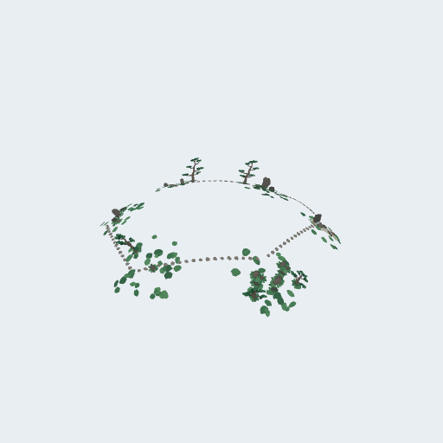

独立入口场景（未注册进场景系统）
入口 | 名称 | 说明 | 预览
planet.html | 圆球信使 / 星球传信 | src/planet/main.js；含红方/绿方/蓝方 NPC | 
aircraft.html | 莫比斯飞船演示 | 独立实验页 | （无截图）
retro_spaceship.html | 复古飞船演示 | 独立实验页 | （无截图）
retro_spaceship_amber.html | 复古飞船(琥珀)演示 | 独立实验页 | （无截图）
moebius_aircraft_outline.html | 飞船线稿演示 | 独立实验页 | （无截图）

信使主岛内地标分区（messengerIsland.js 的 landmarks）
分区 | 说明 | 预览
起始营地 | 海岛悬崖瀑布营地：多层海岸/荒山山洞/崖壁叠瀑/太空水环/弹琴老人/阿狸 | 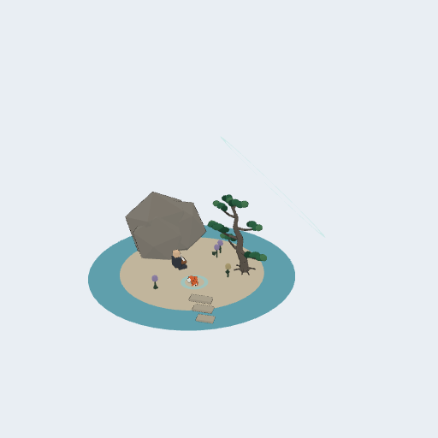
月牙湖 | 月牙形浅水湖 + 环湖小径 + 涟漪/水花/倒影 | 
背侧大湖 | 球冠水域，全浅可涉 | 
修船厂码头 | 老旧港口：渔船/起重机/货柜木箱堆/栈桥 | 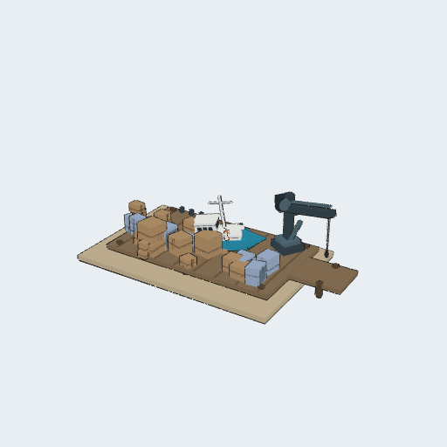
莫比斯水晶城 | 南半球晶林大都会：母皇塔/金鳞塔/能量海/花厅鸟群 | 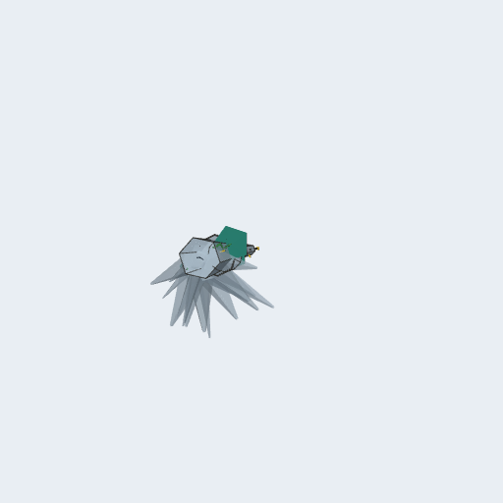
莫比斯湖沼 | 深坑月夜湖沼：巨树/萤火/水下生态（经地图编辑器放置） | 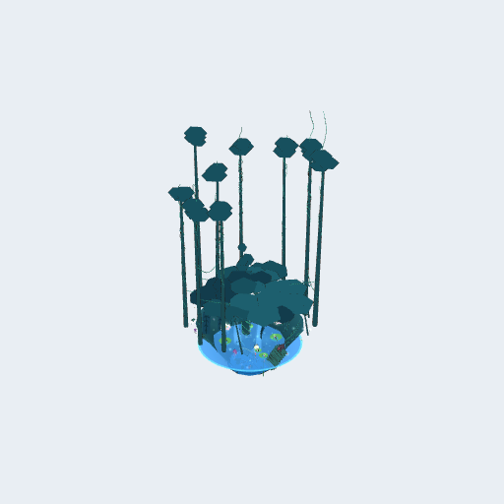
厚涂苔丘 | 西芳寺缘 + 湖沼缘的厚涂苔藓地形 | 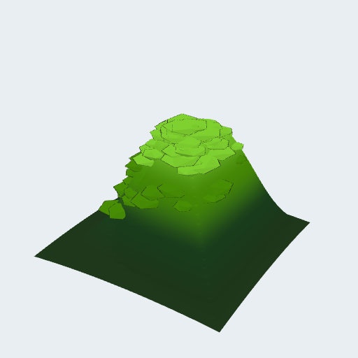
云环 / 赤道风暴云墙 / 大峡谷 | 天空与地形大尺度景观 | 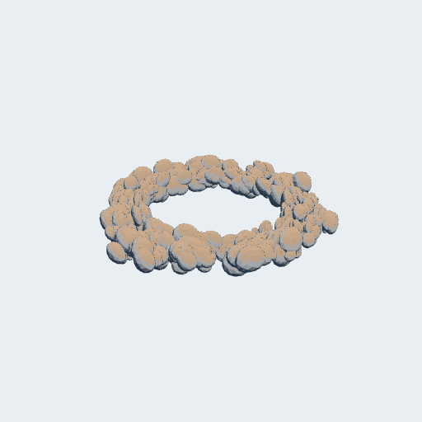

西芳寺苔海六景分区
分区 ID | 名称
moss-entry | 入口苔径
master-stones | 主石之庭
dry-cascade | 枯瀑之庭
moss-islands | 苔海岛群
empty-court | 空庭
return-view | 回望石组

二、器物列表（建筑 / 道具 / 载具 / 结构）
器物 | 工厂来源 | 菜单可放置 | 预览
Hard To Find 书店 | assets/bookshop.js | 是 ✓ | 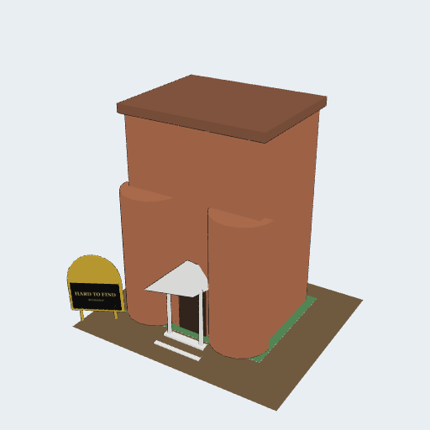
水墨小房 | assets/lowPoly.js | 是 ✓ | 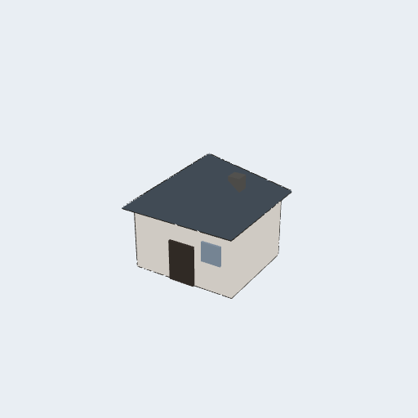
路牌 | assets/lowPoly.js | 是 ✓ | 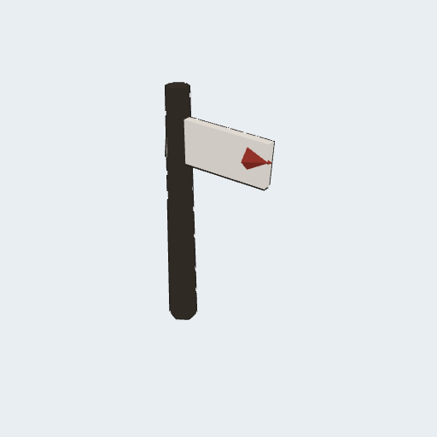
街灯 | assets/lowPoly.js | 是 ✓ | 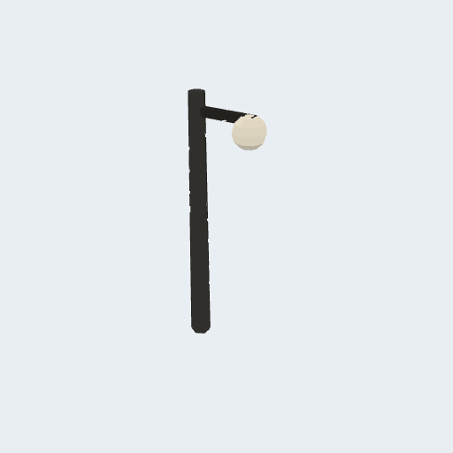
电线杆 | assets/lowPoly.js | 是 ✓ | 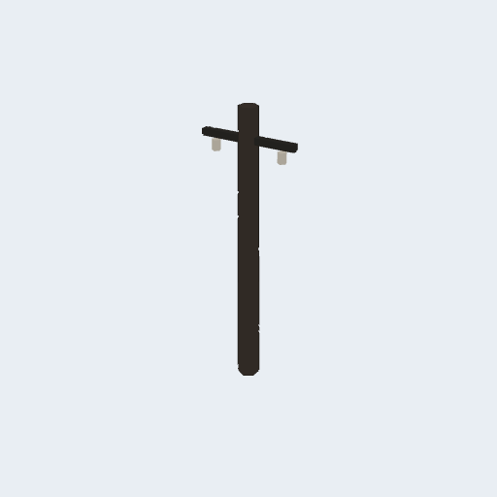
焦墨岩 / 黑岩 | lowPoly.js / ancient.js createBlackRock | 是 ✓ | 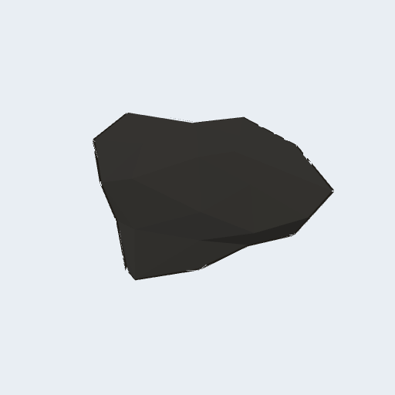
小渔船 | assets/harbor.js | 是 ✓ | 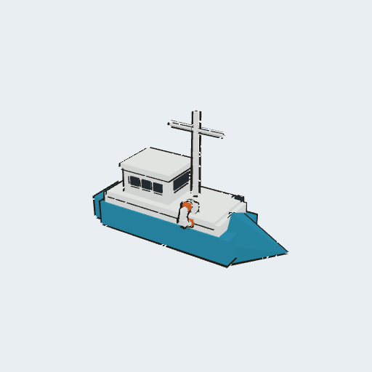
港口起重机 | assets/harbor.js | 是 ✓ | 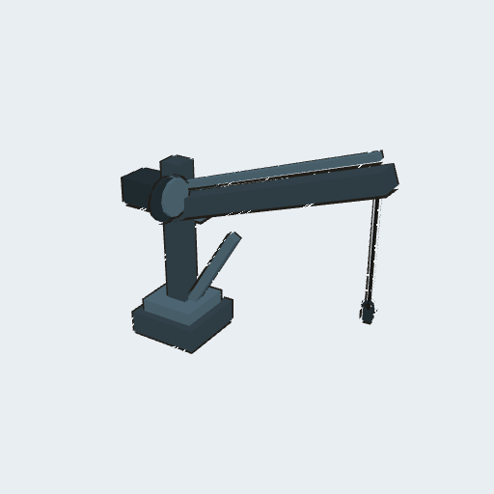
货柜木箱堆 | assets/harbor.js | 是 ✓ | 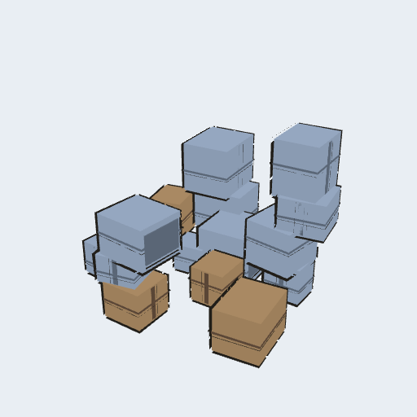
修船厂码头 | assets/harbor.js buildOldHarborScene | 是 ✓ | 
莫比斯湖沼（地形器物） | world/moebiusSwamp.js | 是 ✓ | 
莫比斯塔（母皇塔 / 金鳞沿轨塔） | assets/moebiusTower.js | 否 ✗ | 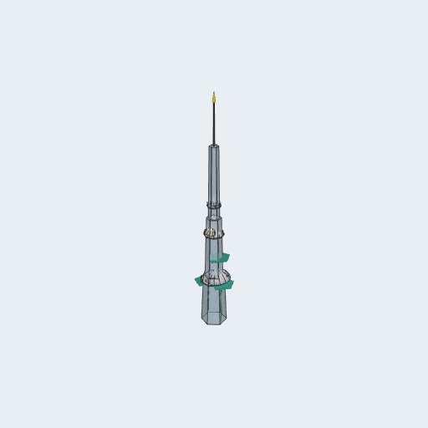
莫比斯航空艇（垂绳登艇·可驾驶） | assets/moebiusAirship.js | 否 ✗ | 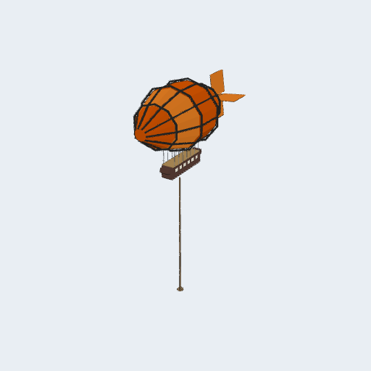
莫比斯飞船 / 飞行器编队（可进驾驶舱） | assets/moebiusAircraft.js | 否 ✗ | （无截图）
基督城电车（可乘坐） | assets/tram.js | 否 ✗ | 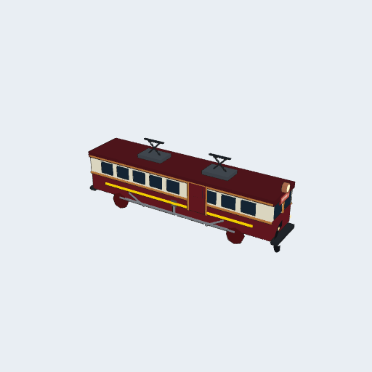
气泡座舱（绕花厅巡游） | assets/bubblePod.js | 否 ✗ | 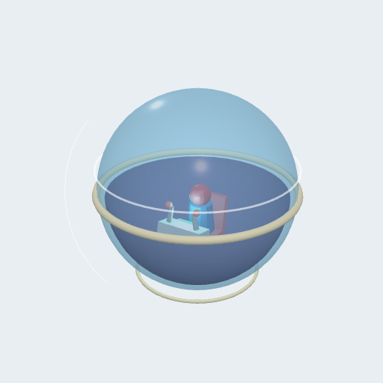
木栅栏 | assets/lowPoly.js | 否 ✗ | 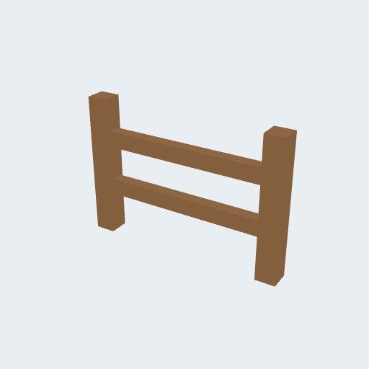
桥 | assets/lowPoly.js | 否 ✗ | 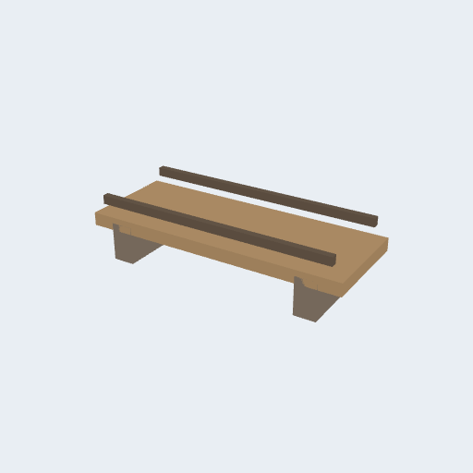
低多边形树 | assets/lowPoly.js | 否 ✗ | 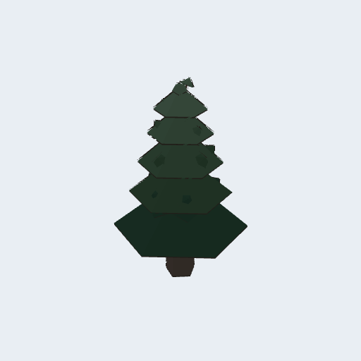
云朵 | assets/lowPoly.js | 否 ✗ | 
水晶巨构群（InstancedMesh） | world/moebiusCity.js | 否 ✗ | 
金黄能量海 | world/moebiusCity.js | 否 ✗ | 
庭园石组（立/侍/卧/桥/瀑/座六式） | world/saihoji.js | 否 ✗ | 
石阶 / 踏石 | world/saihoji.js / startGarden.js | 否 ✗ | 
原住民人偶 | world/moebiusSwamp.js buildNativeDoll | 否 ✗ | 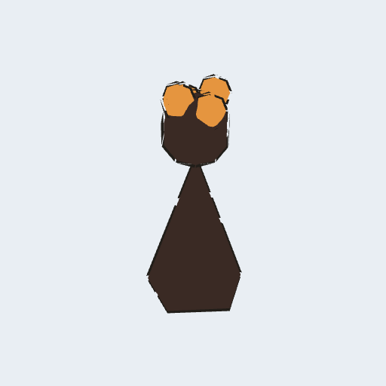
贝壳 | world/moebiusSwamp.js buildShell | 否 ✗ | 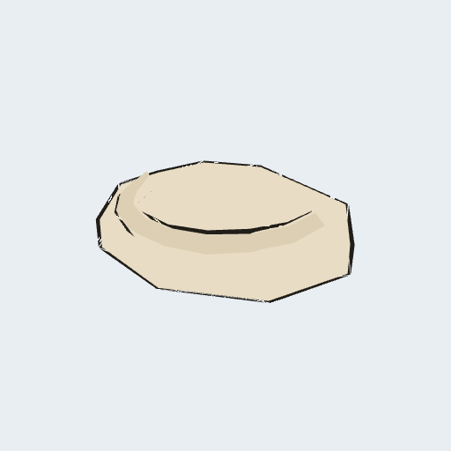
莲叶舟 | world/moebiusSwamp.js（swamp-lotus-leaf-boat） | 否 ✗ | 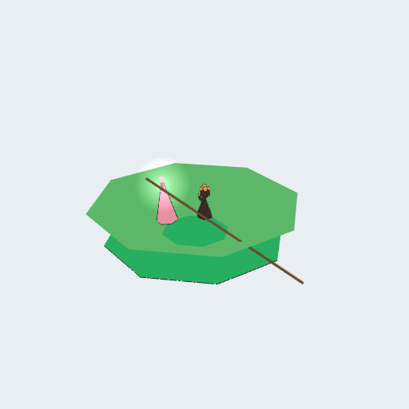
池水 / 洪隐山石壁 / 叠水瀑布 / 苔岩岛 | world/startGarden.js | 否 ✗ | 
太空水环 / 崖壁叠瀑 / 山洞 | world/startingCamp.js | 否 ✗ | 

三、生物列表（动物 / 角色 NPC）
生物 / 角色 | 工厂来源 | 菜单可放置 | 预览
阿狸·小狐狸（可跟随 / 对话） | assets/fox.js | 是 ✓ | 
赛博水墨虎（巡游 + 下坑饮水） | world/moebiusTiger.js | 否 ✗ | 
Boids 小鸟群（峡谷高空） | world/flock.js createLowPolyBird | 否 ✗ | 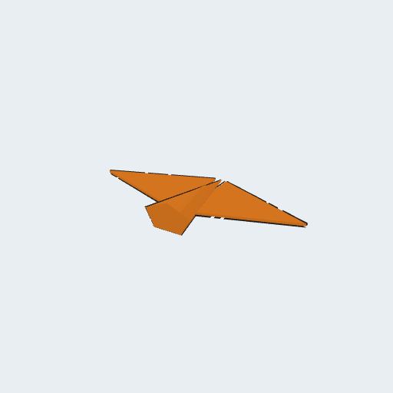
花厅楼顶鸟群（母皇塔尖环绕） | world/flock.js（hallFlock） | 否 ✗ | 
花厅巡航鸟 / 送别伴飞编队 | world/moebiusCity.js makeBird | 否 ✗ | 
异星滑翔长翼鸟（航空艇护航队） | world/airshipEscort.js | 否 ✗ | 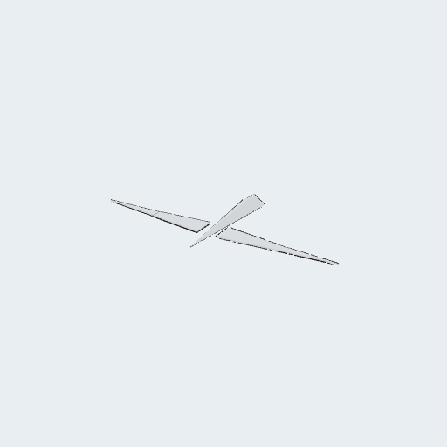
丹顶鹤 NPC / 岩上鹤 | assets/ancient.js | 否 ✗ | 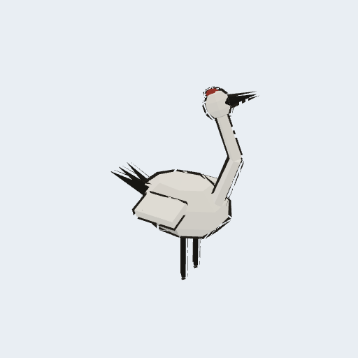
弹琴老人（山洞旁 NPC） | world/startingCamp.js | 否 ✗ | 
送信人（玩家角色） | player/messenger.js | 否 ✗ | 
数字孪生送信人 | player/agentMessenger.js | 否 ✗ | 
任务 NPC：小虎 | quest/questSystem.js + quest/npc.js | 否 ✗ | 
任务 NPC：阿竹 | quest/questSystem.js + quest/npc.js | 否 ✗ | 
任务 NPC：月见 | quest/questSystem.js + quest/npc.js | 否 ✗ | 
任务 NPC：星野 | quest/questSystem.js + quest/npc.js | 否 ✗ | 
任务 NPC：驿站 | quest/questSystem.js + quest/npc.js | 否 ✗ | 
任务 NPC：远方 | quest/questSystem.js + quest/npc.js | 否 ✗ | 
任务 NPC：月影 | quest/questSystem.js + quest/npc.js | 否 ✗ | 
planet NPC：红方 / 绿方 / 蓝方 | planet/npcs.js | 否 ✗ | 
沼泽·白鲸（昂首破水） | world/moebiusSwamp.js buildBelugaWhale | 否 ✗ | 
沼泽·黄绿鳗形生物 | world/moebiusSwamp.js buildSwampEel | 否 ✗ | 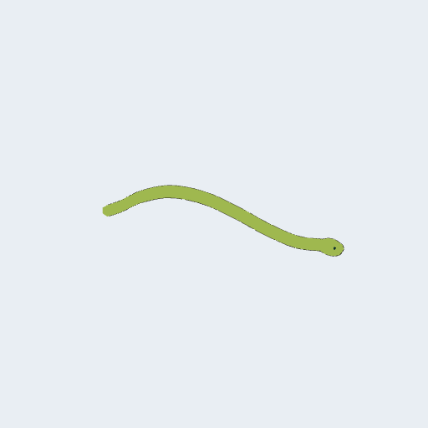
沼泽·橙红管状蠕虫丛 | world/moebiusSwamp.js buildTubeWormCluster | 否 ✗ | 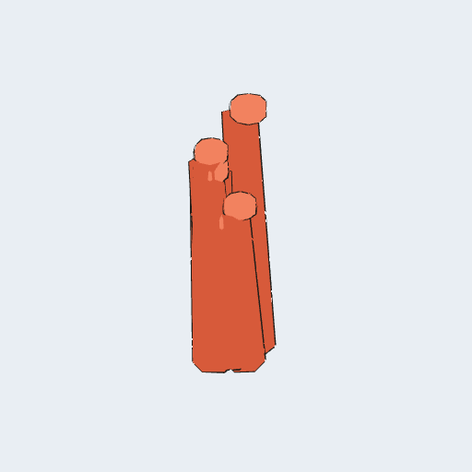
沼泽·粉色长尾垂挂生物（蛞蝓/水母感） | world/moebiusSwamp.js buildPinkHanger | 否 ✗ | 
沼泽·沼泽鸟 | world/moebiusSwamp.js buildSwampBird | 否 ✗ | 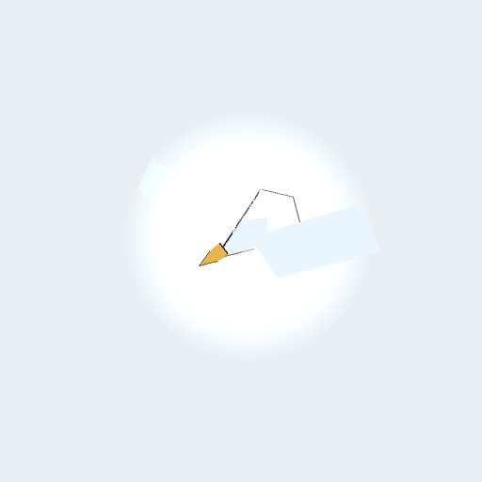
沼泽·长尾猴（投果互动） | world/moebiusSwamp.js buildLongTailMonkey | 否 ✗ | 
沼泽·发光蜥蜴 | world/moebiusSwamp.js buildGlowLizard | 否 ✗ | 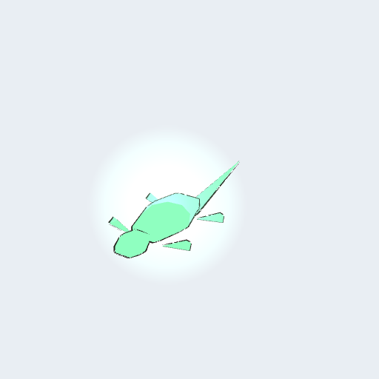
沼泽·发光带鱼 | world/moebiusSwamp.js buildRibbonFish | 否 ✗ | 
沼泽·绿黑斑纹小鱼群 | world/moebiusSwamp.js（内联） | 否 ✗ | （无截图）
沼泽·萤火虫 | world/moebiusSwamp.js（辉光 sprite） | 否 ✗ | （无截图）

四、植物列表
植物 | 工厂来源 | 菜单可放置 | 预览
古松（分形水墨） | assets/ancient.js createAncientPineTree | 是 ✓ | 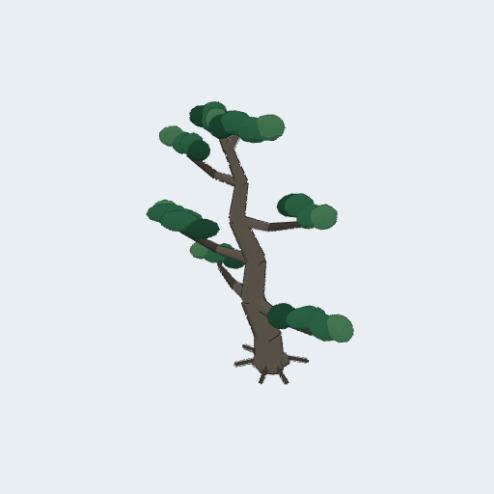
绣球花丛 | assets/hydrangea.js | 是 ✓ | 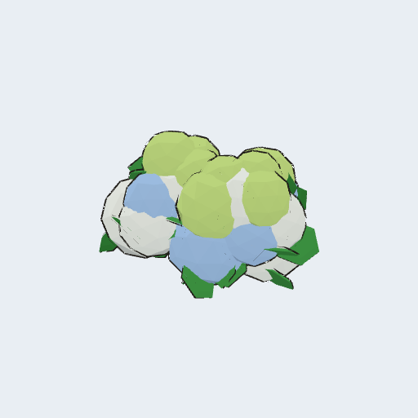
水墨小花 | assets/lowPoly.js | 是 ✓ | 
草坪山丘 | assets/lowPoly.js | 是 ✓ | 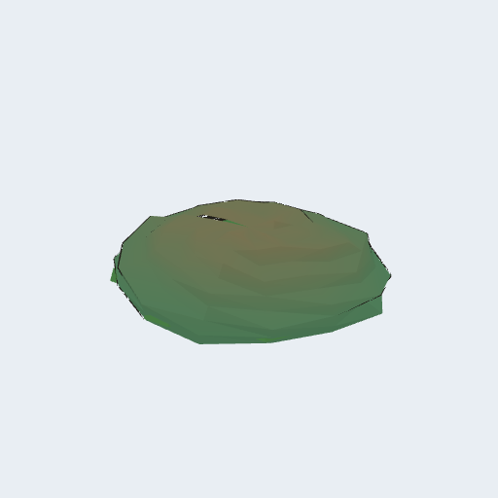
草丛 | assets/bookshop.js createGrassTuft | 否 ✗ | 
书店绣球（变体） | assets/hydrangea.js createBookshopHydrangeas | 否 ✗ | 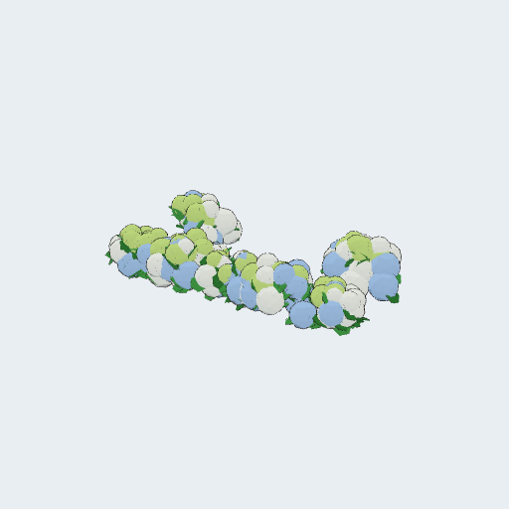
红枫 | world/startGarden.js createMaple | 否 ✗ | （无截图）
竹林（竹竿 + 介字撇叶簇） | world/startGarden.js createBambooWallCluster | 否 ✗ | （无截图）
厚涂苔藓地被 / 苔丘 | world/mossyGround.js | 否 ✗ | 
苔藓斑块 / 石底苔裙 | world/saihoji.js / startGarden.js | 否 ✗ | 
沼泽·世界树 | world/moebiusSwamp.js buildWorldTree | 否 ✗ | 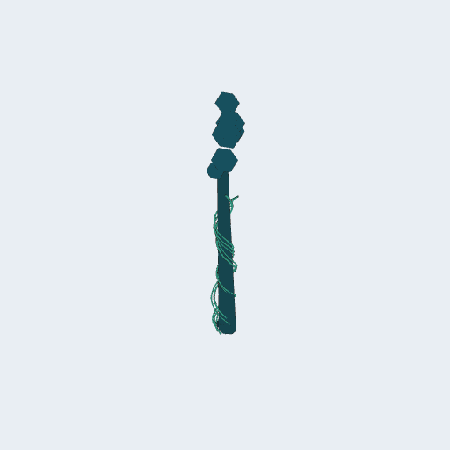
沼泽·苍天巨树 | world/moebiusSwamp.js buildToweringTree | 否 ✗ | 
沼泽·坑缘棕榈 / 丛林树 | world/moebiusSwamp.js buildRimPalm | 否 ✗ | 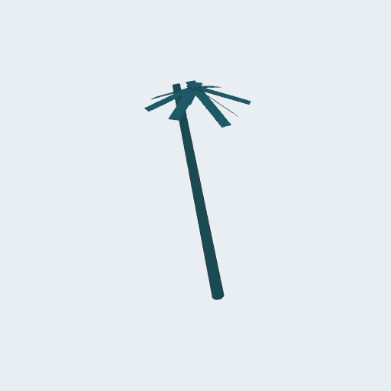
沼泽·树冠顶棚（巨叶遮天） | world/moebiusSwamp.js buildCanopyCeiling | 否 ✗ | 
沼泽·紫色蘑菇 / 珊瑚状植物 | world/moebiusSwamp.js buildMoebiusMushroom | 否 ✗ | 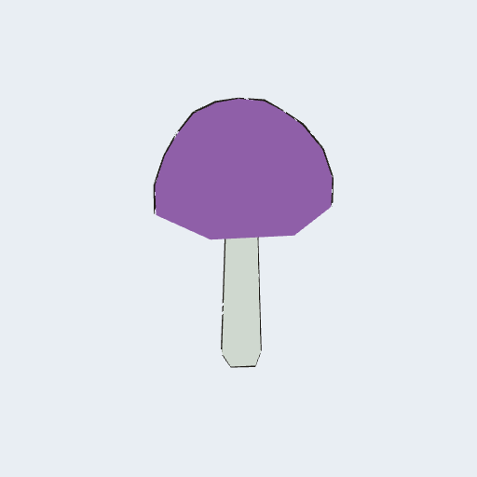
沼泽·发光花蕊花 | world/moebiusSwamp.js buildGlowFlower | 否 ✗ | 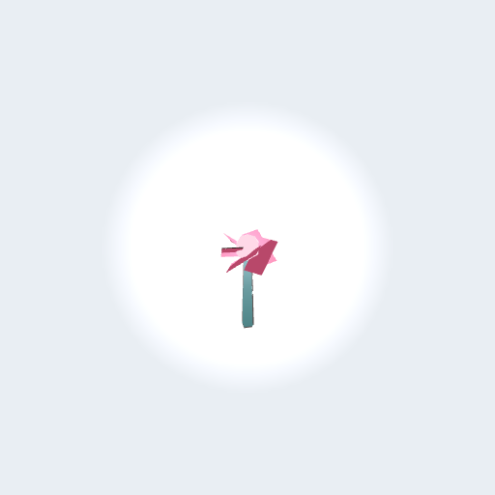
沼泽·巨花 | world/moebiusSwamp.js buildGiantFlower | 否 ✗ | 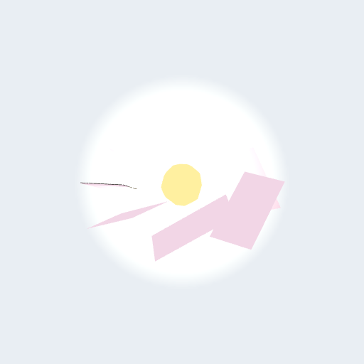
沼泽·粉色花蕊尖锥 | world/moebiusSwamp.js buildStamenSpike | 否 ✗ | 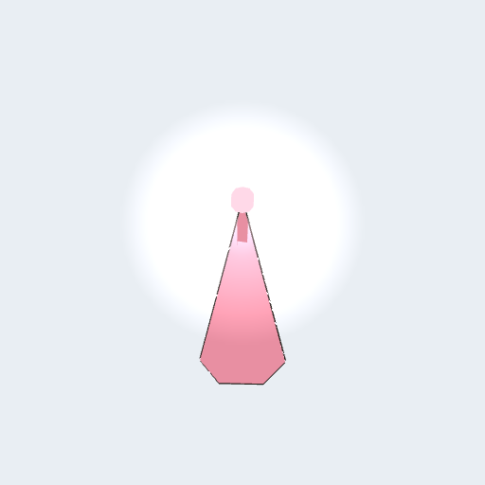

五、开发者菜单已映射 / 可放置清单
地图编辑器（🤖 → 🗺️ 打开地图编辑）的调色板数据源 = src/core/buildingCatalog.js 的 BUILDING_CATALOG，共 16 项，全部可放置 / 拖动 / 复制 / 改朝向，布局存 localStorage。

器物（10 项）
目录 ID | 标签 | 工厂 | 标记色 | 预览
bookshop | Hard To Find 书店 | createHardToFindBookshop | #c45a3a | 
house | 水墨小房 | createLowPolyHouse | #8a9aaa | 
signpost | 路牌 | createLowPolySignpost | #a63a2e | 
lamp | 街灯 | createLowPolyStreetLamp | #5a6570 | 
pole | 电线杆 | createLowPolyUtilityPole | #3a322c | 
rock | 焦墨岩 | createLowPolyRock | #4a4844 | 
fisherBoat | 小渔船 | createFisherBoat | #2C96B4 | 
harborCrane | 港口起重机 | createHarborCrane | #37474F | 
stackedCrates | 货柜木箱堆 | createStackedCrates | #A2B5CD | 
oldHarbor | 修船厂码头 | buildOldHarborScene | #8B7355 | 

植物（4 项）
目录 ID | 标签 | 工厂 | 标记色 | 预览
pine | 古松 | createAncientPineTree | #2a4030 | 
hydrangea | 绣球花丛 | createLowPolyHydrangeaBush | #9ec5ff | 
flower | 水墨小花 | createLowPolyFlower | #c4a090 | 
lawnHill | 草坪山丘 | createLowPolyLawnHill | #55875f | 

生物（1 项）
目录 ID | 标签 | 工厂 | 标记色 | 预览
fox | 阿狸（小狐狸） | createLowPolyFox | #E96A36 | 

地形器物（1 项）
目录 ID | 标签 | 工厂 | 标记色 | 预览
moebiusSwamp | 莫比斯湖沼 | createMoebiusSwampPlacement | #48C9B0 | 

总结与扩展建议
开发者菜单里“能映射”（可放置）的共 16 项：器物 10、植物 4、生物 1、地形器物 1。
其余代码已实现但未登记进 BUILDING_CATALOG、无法经地图编辑器放置的内容包括：
- 生物：赛博水墨虎、各类鸟群（峡谷/花厅/护航长翼鸟/沼泽鸟）、丹顶鹤、弹琴老人、送信人、7 个任务 NPC、planet 三色 NPC、沼泽 10 种生态生物
- 植物：草丛、红枫、竹林、苔藓地被、沼泽 8 种植物（世界树/巨树/棕榈/树冠/紫蘑菇/发光花/巨花/花蕊尖锥）
- 器物：莫比斯塔、航空艇、飞船编队、电车、气泡座舱、栅栏、桥、水晶巨构、庭园石组、人偶、贝壳、莲叶舟等

扩展方法：在 buildingCatalog.js 中新增一个 BuildingDef（引用对应工厂 + 默认朝向 / 碰撞半径 / 标记色），地图编辑器会自动把它加入调色板，即可放置。

